PENINGKATAN MUTU AKREDITASI PERGURUAN TINGGI MENGGUNAKAN SISTEM MANAJEMEN DOKUMEN ELEKTRONIK (ELECTRONIC DOCUMENT MANAGEMENT SYSTEM)

Fuadz Hasyim ¹⁾, Andi Wijaya²⁾
¹⁾Prodi Sistem Informasi Fakultas Teknik Universitas Nurul Jadid
Karanganyar Paiton Probolinggo
²⁾Prodi Teknik Informatika Fakultas Teknik Universitas Nurul Jadid
Karanganyar Paiton Probolinggo

e-mail: fuadzhasyim@gmail.com¹⁾, mr.andiwijaya@gmail.com²⁾

ABSTRAK
Akreditasi adalah sistem eksternal yang merupakan bagian penting untuk menjamin mutu pendidikan tinggi. Guna menilai mutu suatu institusi pendidikan tinggi dibutuhkan alat untuk mengungkap dan mengumpulkan data maupun informasi yang disebut dengan istilah borang. Dalam penyusunan dokumen borang akreditasi, Perguruan Tinggi mengacu kepada data pendukung yang berkaitan dengan kriteria yang ditetapkan oleh Badan Akreditasi Nasional Perguruan Tinggi (BAN-PT). Perguruan Tinggi yang menjadi objek penelitian adalah Universitas Nurul Jadid Probolinggo (UNUJA). Permasalahan yang didapatkan pada saat melakukan pengajuan akreditasi adalah sulitnya melakukan inventarisasi terhadap data dan informasi pendukung yang menjadi syarat kelengkapan dalam menyusun borang akreditasi. Hal tersebut dikarenakan belum adanya manajemen untuk mengelola arsip dengan baik terhadap dokumen pendukung akreditasi di lingkungan UNUJA. Akibatnya meskipun data pendukung yang dibutuhkan ada, namun untuk menemukan dan mendapatkan kembali masih membutuhkan waktu yang relatif lama. Solusi yang bisa membantu menyelesaikan masalah tersebut adalah dengan menggunakan sistem manajemen dokumen elektronik berbasis web. Berdasarkan hasil pengujian yang dilakukan kepada 50 pengguna sistem didapatkan hasil 90% responden pada fungsionalitas sistem dan 74% responden pada kegunaan sistem.

Kata Kunci: Universitas Nurul Jadid, Akreditasi, Sistem Manajemen Dokumen Elektronik, Web.

ABSTRACT
Accreditation is an external system which is an important part of ensuring the quality of higher education. In order to assess the quality of an institution of higher education, a tool is needed to uncover and collect data and information referred to as forms. In preparing accreditation forms documents, Higher Education refers to supporting data relating to the criteria set by the National Higher Education Accreditation Board (BAN-PT). The university which is the object of this research is Nurul Jadid Probolinggo University (UNUJA). The problem that is obtained when applying for accreditation is the difficulty of making an inventory of supporting data and information that are required to complete the accreditation forms. That is because there is no management to properly manage the records of accreditation supporting documents within UNUJA. As a results even though the required supporting data is there, but to find and get back still requires a relatively long time. The solution that can help solve these problems is to use a web-based electronic document management system. Based on the results of tests conducted on 50 system users the results obtained 90% of respondents on system functionality and 74% of respondents on the usefulness of the system.

Keywords: Nurul Jadid University, Accreditation, Electronic Document Management System, Web.

PENDAHULUAN
Akreditasi merupakan proses penilaian untuk menetapkan kelayakan suatu Program Studi (Prodi) dan Perguruan Tinggi. Akreditasi adalah sistem eksternal yang merupakan bagian penting untuk menjamin mutu pendidikan tinggi [1]. Akreditasi merupakan suatu proses untuk menentukan standar mutu dari suatu Program Studi dan Institusi yang dilakukan oleh lembaga lain yang bukan merupakan bagian dari lembaga pendidikan tersebut, yang disebut dengan Badan Akreditasi Nasional Perguruan Tinggi (BAN-PT). Borang merupakan alat yang digunakan untuk mengungkapkan serta mengumpulkan data dan informasi untuk menilai mutu dan kelayakan institusi Perguruan Tinggi [2]. Dalam penyusunan dokumen borang akreditasi, Perguruan Tinggi mengacu kepada data pendukung yang berkaitan dengan kriteria yang ditetapkan oleh BAN-PT.
Perguruan Tinggi yang akan dijadikan objek penelitian adalah Universitas Nurul Jadid Probolinggo (UNUJA). UNUJA adalah Perguruan Tinggi yang berada di bawah Yayasan Nurul Jadid dan terletak di wilayah kabupaten Probolinggo, provinsi Jawa Timur. UNUJA merupakan Perguruan Tinggi yang terbentuk dari hasil merger 3 Perguruan Tinggi di bawah Yayasan Nurul Jadid berdasarkan surat keputusan Menristekdikti nomor: 589/KPT/I/2017 tanggal 19 Oktober 2017 dan diresmikan langsung oleh Menristekdikti, Prof. H. Mohammad Nasir, Ph.D. tanggal 29 Oktober 2017. Peresmian UNUJA dilakukan bertepatan dengan acara wisuda dari 3 (tiga) Perguruan Tinggi di bawah naungan yayasan Nurul Jadid yang dilaksanakan serentak dengan peserta berjumlah lebih dari 900 orang. Adapun ketiga perguruan tinggi tersebut yakni Institut Agama Islam Nurul Jadid (IAINJ), Sekolah Tinggi Teknologi Nurul Jadid (STTNJ), dan Sekolah Tinggi Ilmu Kesehatan Nurul Jadid (STIKesNJ).
Sebagai Perguruan Tinggi yang baru terbentuk, UNUJA terus melakukan peningkatan mutu pendidikan agar menjadi Perguruan Tinggi yang mampu bersaing di tingkat Nasional. Untuk mencapai target tersebut, UNUJA telah melakukan pengajuan akreditasi Perguruan Tinggi untuk mendapatkan pengakuan terhadap mutu pendidikan yang dimiliki. Permasalahan yang didapatkan pada saat melakukan pengajuan akreditasi adalah sulitnya melakukan inventarisasi terhadap data dan informasi pendukung yang menjadi syarat kelengkapan dalam menyusun borang akreditasi. Hal tersebut dikarenakan belum adanya manajemen untuk melakukan pengelolaan arsip dengan baik terhadap dokumen pendukung akreditasi di lingkungan UNUJA. Akibatnya meskipun data pendukung yang dibutuhkan ada, namun untuk menemukan dan mendapatkan kembali masih membutuhkan waktu yang relatif lama. Selain itu, permasalahan yang ditemukan adalah belum terdapat sistem yang mampu mengelola semua jenis arsip pendukung akreditasi secara terpusat. Penyusunan berkas borang masih belum tertata dan belum terdigitalisasi sehingga saat visitasi masing-masing unit kerja masih kesulitan dalam menyiapkan data. Maka dari itu dibutuhkan sebuah sistem manajemen dokumen secara terpusat untuk mendukung proses akreditasi di lingkungan UNUJA.
Tujuan khusus yang diharapkan dapat dicapai oleh penelitian ini adalah menghasilkan sebuah sistem manajemen dokumen elektronik (EDMS) untuk mempermudah pengarsipan segala dokumen pendukung penyusunan borang untuk meningkatkan mutu akreditasi Perguruan Tinggi. Pemanfaatan teknologi informasi diharapkan menjadi solusi dalam membantu proses dokumentasi data pendukung borang akreditasi dalam bentuk softcopy. Sistem ini diharapkan dapat mempermudah unit kerja dalam mendapatkan kembali semua jenis dokumen dan arsip sesuai dengan kebutuhan borang pada setiap standar yang dibutuhkan sebagai penunjang akreditasi.

STUDI PUSTAKA

Penelitian Terkait
Penelitian sebelumnya berfungsi untuk menganalisa dan memperkaya pembahasan penelitian, serta membedakannya dengan penelitian yang sedang dilakukan. Dalam penelitian ini disertakan 5 publikasi ilmiah, dengan rincian: dua (2) jurnal internasional, satu (1) hasil konferensi internasional, dan dua (2) jurnal nasional dari penelitian sebelumnya yang berhubungan dengan konsep sistem manajemen dokumen elektronik (electronic document management system). Jurnal tersebut adalah;
Penelitian dengan judul “Perancangan Sistem Pengelolaan Dokumen Elektronik di Bidang Akademik STMIK Jenderal Achmad Yani Yogyakarta”, diteliti oleh Titik Rahmawati pada tahun 2015 yang menceritakan belum adanya sistem pengelola dokumen baik secara konvensional maupun elektronik di STMIK Jenderal Achmad Yani Yogyakarta khususnya di bidang akademik. Hal tersebut mengakibatkan terjadinya banyak masalah saat dokumen tersebut dibutuhkan, semisal untuk pelaporan beban kinerja dosen maupun sebagai data pendukung akreditasi Institusi dan Program Studi. Jurnal ini membahas bagaimana merancang sistem pengelolaan dokumen di bidang akademik secara elektronik, sehingga dapat mengatasi permasalahan pengelolaan dokumen yang ada. Kesimpulan penelitian dengan model pengembangan waterfall ini adalah dihasilkan perancangan awal yang dapat dijadikan acuan dalam membangun sistem pengelolaan dokumen elektronik yang baik [3].
Penelitian dengan judul “Pengelolaan Arsip Elektronik Terhadap Efisiensi Kerja Karyawan Bagian Staf Kantor Pada PT. ABC di Batam”, diteliti oleh Shinta Wahyu Hati dan Sri Nurhayani pada tahun 2016 yang menceritakan objek tempat penelitian yang terdiri dari 5 gedung yang saling berpencar sangat berpengaruh terhadap kinerja karyawan bagian staf dalam melakukan pertukaran informasi, khususnya dalam kaitannya dengan pengarsipan dokumen. Pengelolaan arsip yang baik sangat dibutuhkan agar dokumen yang banyak dapat ditata dengan rapi, sehingga apabila dibutuhkan kembali dapat dengan mudah ditemukan. Jurnal ini membahas bagaimana sistem pengelolaan arsip elektronik dapat mempengaruhi efisiensi kerja karyawan. Kesimpulan penelitian dengan metode kuantitatif melalui riset deskriptif ini menjelaskan bahwa adanya pengaruh yang secara simultan antara pengelolaan arsip elektronik yang meliputi variabel memindah, menyimpan, mengindeks, dan mengontrol akses dokumen terhadap efisiensi kerja karyawan pada PT. ABC Batam [4].
Penelitian dengan judul “Electronic Records Management System Adoption Readiness Framework for Higher Professional Education Institutions in Yemen”, diteliti oleh Muaadh Mukred, dkk. pada tahun 2016 yang menceritakan catatan elektronik yang besar dibuat setiap hari di Institusi Pendidikan Profesi di Yaman. Pembuatan keputusan yang terinformasi dengan baik menjadi tidak mungkin dilakukan jika catatan elektronik tidak efisien dan efektif mengatur sistem yang digunakan. Para personil yang mengelola catatan elektronik belum bisa mengidentifikasi kesiapan lembaga untuk mengadopsi sistem manajemen pencatatan elektronik (SMPE). Jurnal ini bertujuan untuk menyelidiki bagaimana kesiapan Institusi Pendidikan Tinggi Profesi di Yaman untuk mengadopsi SMPE. Kesimpulan penelitian dengan metode kuantitatif melalui riset empiris ini menjelaskan bahwa untuk keberhasilan promosi kesiapan SMPE yang efektif di antara Institusi Pendidikan Tinggi Profesi di Yaman, harus ada kebijakan yang kuat dan jelas untuk SMPE; infrastruktur TI yang memadai, implementasi praktik keamanan, melakukan pelatihan bagi personel yang terlibat dalam penggunaan dan pemeliharaan sistem, dan alokasi anggaran keuangan untuk menutupi keberhasilan implementasi SMPE [5].
Penelitian dengan judul “University of Santo Tomas Faculty of Medicine Document Management System (MDMS)”, diteliti oleh Patrick Joseph C. Dizon, dkk. pada tahun 2017 yang menceritakan belum adanya sistem yang dapat meminimalisir penggunaan kertas yang dengan cepat dapat menghasilkan laporan yang dapat digunakan untuk pengambilan keputusan kritis di Fakultas Kedokteran dan Bedah Universtias Santo Tomas. Laporan ini membahas bagaimana membangun sistem yang efisien dalam pengelolaan dokumen yang masuk dan keluar dari kantor Dekan Fakultas. Kesimpulan penelitian dengan metode agile dan teknik sampling ini menjelaskan bahwa setelah dihasilkan sistem manajemen pengelolaan dokumen medis terdapat peningkatan sebesar 33% dalam efisiensi pengelolaan dokumen [6].
Penelitian dengan judul “Design and Implementation of an Electronic Document Management System”, diteliti oleh Arkan Mahmood dan Ibrahim Taner Okumus pada tahun 2017 yang menceritakan bahwa saat ini negara-negara berkembang selain menggunakan sistem manajemen kertas tradisional, juga menggunakan sistem dokumentasi elektronik seperti e-mail, web, dan paket database yang disimpan di workstation dan server. Yang sering menjadi kendala dalam pengelolaan sistem adalah dalam manajemen integrasi data yang tidak efektif karena data tersimpan dalam banyak media. Jurnal ini membahas bagaimana membuat desian dan mengimplementasikan sistem manajemen elektronik yang dapat membantu mengelola dan mengintegrasikan dokumen-dokumen yang ada sehingga dapat tersinkron dengan baik. Kesimpulan penelitian dengan metode kuantitatif ini menjelaskan bahwa sistem manajemen dokumen elektronik telah dibuat dengan menambah fitur tanda tangan digital untuk menambah keamanan distribusi dokumen. Selain itu keamanan arsip juga ditingkatkan dengan melakukan pengelompokan berdasarkan jenis konten dari dokumen [7].

Dokumen Elektronik (Electronic Document)
Dokumen elektronik merupakan bagian dari informasi berbasis elektronik yang disusun, dikirimkan, diteruskan, diterima, dan disimpan dalam bentuk digital, analog, optikal, elektromagnetik, dan sejenisnya, serta dapat dilihat, didengar, dan/atau ditampilkan melalui sistem elektronik atau komputer, namun tidak terbatas pada suara, tulisan, gambar, rancangan, foto, peta dan sejenisnya, huruf, angka, tanda, simbol, kode akses dan perforasi yang memiliki arti atau makna serta dapat dipahami [8].

Akreditasi
Akreditasi merupakan proses penilaian untuk menetapkan kelayakan suatu Perguruan Tinggi dan Program Studi. Akreditasi Perguruan Tinggi merupakan kegiatan penilaian untuk menetapkan kelayakan Perguruan Tinggi. Akreditasi Program Studi merupakan kegiatan penilaian untuk menetapkan kelayakan Program Studi [1].

METODE PENELITIAN
Metode yang digunakan dalam penelitian ini adalah research and development (R&D), dengan tahapan sebagai berikut:

Perumusan Masalah.
Merupakan kegiatan untuk merumuskan masalah-masalah yang ditemui dan disusun menjadi kuesioner.

Studi Literatur.
Merupakan kegiatan untuk meninjau literatur-literatur yang berhubungan dengan penelitian dan dijadikan sebagai dasar teori dalam penelitian.

Menyiapkan Alat dan Bahan.
Menyiapkan bahan-bahan yang akan digunakan dalam penelitian ini, bahan-bahan tersebut berupa perangkat lunak dan perangkat keras.

Perancangan perangkat keras.
Apabila alat dan bahan sudah disiapkan, maka tahapan berikutnya adalah merancang alat-alat yang dibutuhkan agar menjadi kesatuan sistem untuk digunakan pada penelitian ini.

Perancangan pengembangan sistem.
Merancang sistem perangkat lunak yang dibutuhkan menggunakan prinsip dari metode dalam rekayasa perangkat lunak menggunakan model prototyping.

Dokumentasi hasil penelitian.
Hasil penelitian yang sudah dilakukan, baik produk software maupun laporan penelitian akan didokumentasikan untuk dijadikan sebagai bahan referensi pada penelitian berikutnya.
Bagan alir untuk tahapan metode pada penelitian ini seperti tampak pada Gambar 1.

Gambar 1. Bagan alir penelitian.

HASIL DAN PEMBAHASAN
Pengumpulan data dilakukan dengan cara melakukan pengamatan terhadap proses bisnis di lingkungan UNUJA. Selain itu juga dilakuan wawancara terhadap unsur pimpinan dan civitas akademika UNUJA untuk mengetahui sistem pengelolaan dokumen pendukung akreditasi yang sudah berjalan dan menginventarisir kendala apa saja yang ditemukan. Studi literatur juga dilakukan untuk mendapatkan referensi yang berhubungan dengan peraturan pemerintah dan pedoman terkait sistem akreditasi Perguruan Tinggi dan Program Studi.
Hasil pengumpulan data yang didapat akan dijadikan acuan untuk melakukan analisa sistem yang sedang berjalan. Hasil analisa sistem akan dijadikan dasar untuk membuat rancangan sistem baru terkait sistem pengelolaan dokumen pendukung akreditasi Perguruan Tinggi dan Program Studi.

Perancangan Sistem
Perancangan sistem menjadi tahapan yang akan dilakukan sebelum melakukan pengkodean sistem. Rancangan sistem yang dibuat dalam penelitian ini berupa bagan alir (flowchart), diagram alir data (data flow diagram), diagram relasi entitas (entity relationship diagram).
Flowchart merupakan suatu bagan dengan menggunakan simbol khusus untuk menggambarkan tahapan suatu proses (instruksi) secara mendetail serta hubungan antara satu proses dengan proses yang lain dalam suatu program.
Berikut adalah rancangan flowchart sistem e-dokumen akreditasi Perguruan Tinggi dan Program Studi, seperti tampak pada Gambar 2.

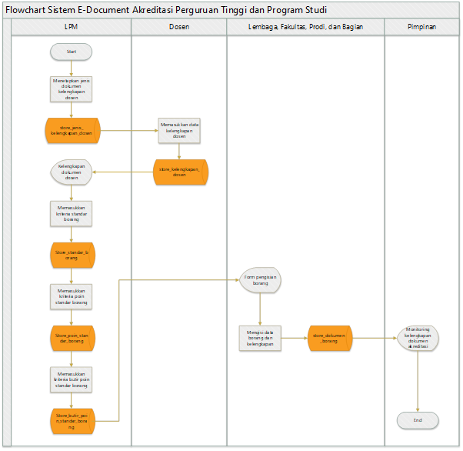
Gambar 2. Flowchart sistem e-dokumen akreditasi.

Data flow diagram (DFD) merupakan suatu diagram untuk menggambarkan aliran data dalam suatu proses atau sistem. DFD juga memberikan informasi mengenai masukan dan keluaran dari setiap proses dan entitas itu sendiri.
Berikut adalah rancangan DFD sistem e-dokumen akreditasi Perguruan Tinggi dan Program Studi, seperti tampak pada Gambar 3 dan Gambar 4.

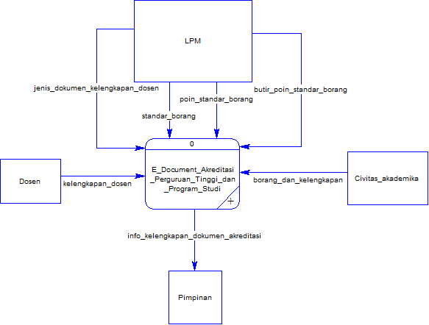

Gambar 3. Context diagram sistem e-dokumen akreditasi.
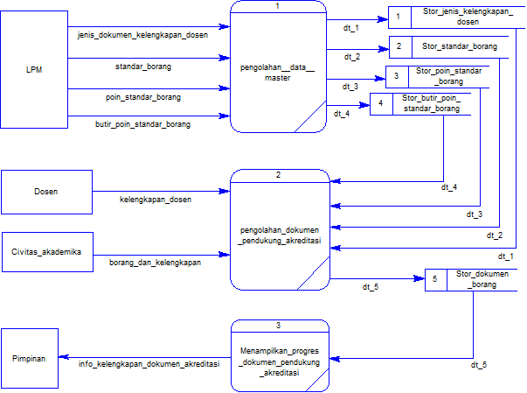

Gambar 4. DFD level 1 sistem e-dokumen akreditasi.

Entity relationship diagram (ER-D) adalah suatu model yang menggambarkan relasi/hubungan antar data dalam database berdasarkan pada objek dasar data.
Berikut adalah rancangan ER-D sistem e-dokumen akreditasi Perguruan Tinggi dan Program Studi, seperti tampak pada Gambar 5.

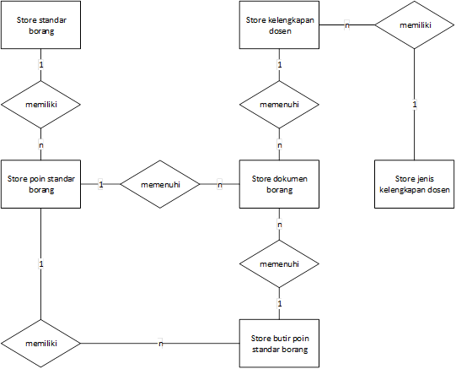

Gambar 5. ER-Diagram sistem e-dokumen akreditasi.

Implementasi Sistem
Implemetasi sistem merupakan tahapan penerjemahan hasil rancangan sistem ke dalam perangkat lunak. Hal ini bertujuan agar dalam pemrograman tidak terjadi pelencengan logika dari hasil analisa yang telah ada. Dengan demikian terjadi link and match pada realitas dan hasil program. Adapun beberapa desain antar muka pada sistem e-dokumen akreditasi sebagai berikut:
- Halaman akses Lembaga Penjaminan Mutu (LPM).
Informasi yang ada di dalam halaman akses LPM adalah data dosen seluruh Universitas. Selain itu informasi dosen bisa ditampilkan berdasarkan Program Studi. Informasi yang diberikan adalah dosen tetap dan dosen tidak tetap Fakultas dan informasi kelengkapan dokumen pendukung akreditasi, seperti tampak pada Gambar 6.

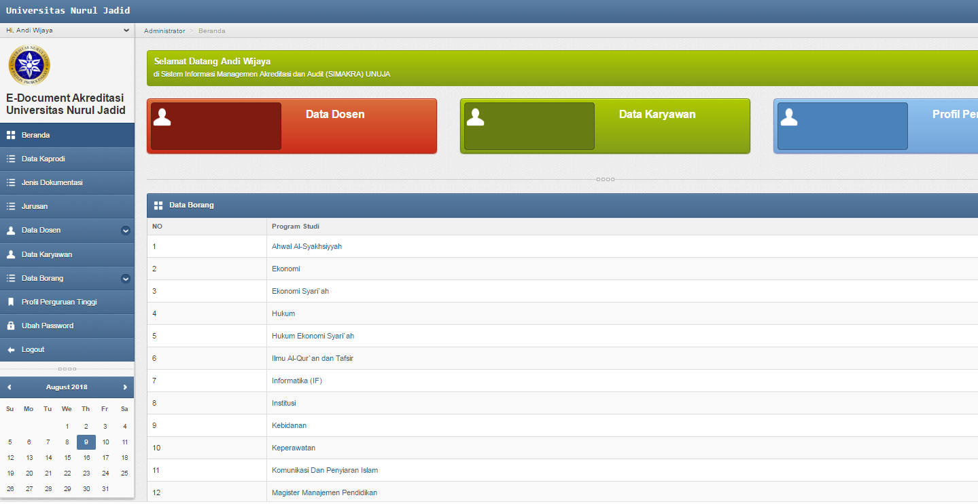

Gambar 6. Halaman akses Lembaga Penjaminan Mutu (LPM).

- Halaman Akses Dekan.
Informasi yang ada di dalam halaman akses Dekan adalah data dosen seluruh Fakultas dimana Dekan memimpin. Selain itu informasi dosen bisa ditampilkan berdasarkan Program Studi yang berada di bawah Fakultas. Informasi yang diberikan adalah dosen tetap dan dosen tidak tetap Fakultas dan informasi kelengkapan dokumen pendukung akreditasi Program Studi, seperti tampak pada Gambar 7.

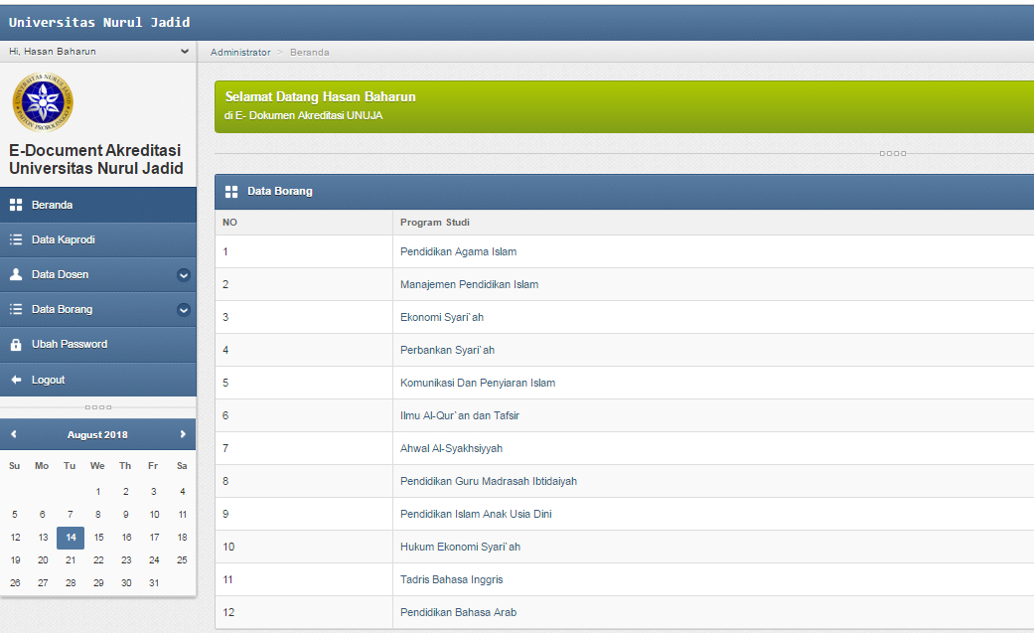

Gambar 7. Halaman akses Dekan Fakultas.

- Halaman Akses Ketua Program Studi.
Dalam sistem e-dokumen akreditasi halaman Ketua Program Studi terdiri dari beberapa menu (data borang Program Studi bersangkutan, data dosen, data penelitian dosen tetap serta data pengabdian dosen tetap), seperti tampak pada Gambar 8.

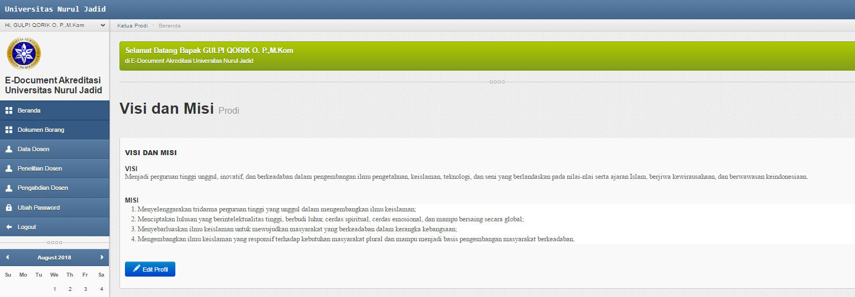

Gambar 8. Halaman akses ketua Program Studi.
- Menu Borang.
Menu borang berisi halaman untuk mengisi data dan mengupload dokumen pendukung borang akreditasi, yang disusun berdasarkan standar borang → poin standar borang → butir poin standar borang, seperti tampak pada Gambar 9.

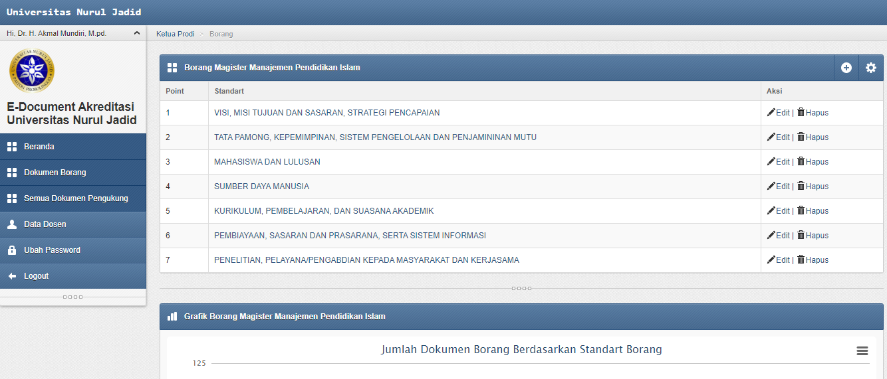

Gambar 9. Halaman menu borang akreditasi.

Pengujian
Pengujian sistem e-dokumen akreditasi bertujuan untuk menguji kualitas aplikasi kepada user dengan jumlah responden 50 orang. Dimana 66 % responden berpendapat sangat baik pada user Interface, 40% responden pada user experience dan 90 % responden pada fungsi sistem dalam hal ini tidak ada error pada sistem, 74% responden pada penggunaan sistem dan 0.4% responden pada friendly sistem. Hasil pengujian sistem seperti tampak pada Tabel I.

Tabel I
pengujian kualitas SISTEM E-DOKUMEN AKREDITASI

Pertanyaan | Sangat Baik | Baik | Cukup | Diperbaiki
User Interface | 33 | 8 | 9 | 0
User Experience | 20 | 13 | 7 | 0
Functional | 45 | 5 | 0 | 0
Useable | 37 | 13 | 0 | 0
Friendly | 2 | 13 | 10 | 25

- KESIMPULAN DAN SARAN

Kesimpulan
Kesimpulan yang dapat diambil dari penelitian ini adalah sebagai berikut:
- Dihasilkan sebuah sistem manajemen dokumen elektronik berbasis website untuk mendukung akreditasi Perguruan Tinggi dan Program Studi.
- Didapatkan hasil 90% responden pada fungsionalitas aplikasi dan 74% responden pada kegunaan sistem.

Saran
Dengan terciptanya sistem manajemen dokumen elektronik berbasis web ini diharapkan semua civitas akademika sebisa mungkin untuk selalu melakukan update data dokumen pendukung akreditasi, sehingga tidak terjadi kesulitan untuk menemukan dan menyampaikan data pada saat proses asesmen lapangan.
Daftar Pustaka
[1] Menristekdikti, “Permenristekdikti No.32/2016 tentang Akreditasi Program Studi dan Perguruan Tinggi,” pp. 1–8, 2016.
[2] BAN-PT, “Akreditasi Institusi Perguruan Tinggi Buku III Pedoman Penyusunan Borang,” 2011.
[3] T. Rahmawati, “Perancangan Sistem Pengelolaan Dokumen Elektronik Di Bidang Akademik STIMK JENDRAL ACHMAD YANI Yogyakarta,” TEKNOMATIKA, vol. 8, no. 1, pp. 21–32, 2015.
[4] S. W. Hati and S. Nurhayani, “Pengelolaan Arsip Elektronik Terhadap Efisiensi Kerja Karyawan Bagian Staf Kantor Pada Pt Abc Di Batam,” Inovbiz J. Inov. Bisnis, vol. 4, no. 1, pp. 65–80, 2016.
[5] M. Mukred, Z. M. Yusof, U. A. Mokhtar, and N. A. Manap, “Electronic records management system adoption readiness framework for higher professional education institutions in Yemen,” Int. J. Adv. Sci. Eng. Inf. Technol., vol. 6, no. 6, pp. 804–811, 2016.
[6] P. J. C. Dizon, M. J. Y. Jacob, J. B. Ko, J. J. D. Reyes, M. J. Domingo, and E. V Rodriguez, “University of Santo Tomas Faculty of Medicine Document Management System (MDMS),” in 2017 Manila International Conference on “Trends in Engineering and Technology” (MTET-17), 2017, pp. 64–70.
[7] A. Mahmood and I. T. Okumus, “Design and Implementation of an Electronic Document Management,” MAKÜ-Uyg. Bil. Derg., vol. 1, no. 1, pp. 9–17, 2017.
[8] The Republic of Indonesia, “The Amendment of 11th Law of 2008 on Information and Electronic Transaction,” pp. 1–22, 2016.

